
lesbrief – bezoek raamexpositie ‘Doorkijken’
locatie: oude Synagoge van Delfzijl – adres: Singel 50, Delfzijl

introductie (voor in de klas)
Binnenkort gaan jullie een bijzondere plek bezoeken: de oude Synagoge in Delfzijl. Hier is de raamexpositie ‘Doorkijken’ te zien.
In deze expositie kijk je niet alleen door ramen, maar ook door de tijd. Je ontdekt hoe Joodse mensen uit Delfzijl en omgeving hier vroeger samen kwamen en hoe de omgeving is veranderd sinds toen.
Tijdens je bezoek ga je:
- goed kijken;
- je verbeelding gebruiken;
- ontdekken hoe deze plek vroeger was.

opdracht A: bekijk de raamexpositie
Bekijk samen de raamexpositie en ontdek de verhalen die achter de ramen verborgen liggen. Besteed daarbij extra aandacht aan de rechterzijde van het gebouw. Hier leer je meer over meester Cohen, die lesgaf op de naastgelegen school, en de familie Gans, waarvan de kinderen daar naar school gingen. Hoe zag hun leven eruit en wat vertellen deze verhalen over het Delfzijl van vroeger?

opdracht B: wandeling rond de synagoge
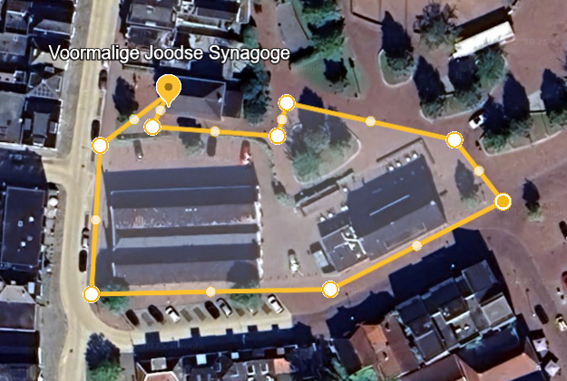
afstand wandeling: ongeveer 270 meter
1
2
3
Maak met je klas een korte wandeling rondom de synagoge en de gebouwen in de buurt (zie de kaart met de route erop). Rechts van de voormalige Synagoge staat de voormalige school waar meester Cohen les heeft gegeven en waar de kinderen van de familie Gans op school hebben gezeten.
vragen voor tijdens de wandeling
Stel je voor dat je een mentaal gummetje hebt! Gum in je hoofd alles weg wat er 100 jaar geleden nog niet was. Denk na over en bespreek:
- Wat blijft er dan over?
- Hoe zag deze plek er toen uit?
- Wat zie je nu dat vroeger niet bestond?

historische foto-opdracht voor tijdens de wandeling
Jullie krijgen oude foto’s van de omgeving.
Ga samen op zoek:
- Waar is deze foto gemaakt?
Als je de plek hebt gevonden, kijk dan goed naar:
- Wat is er hetzelfde gebleven?
- Wat is er veranderd?
- Wat vind je het meest opvallend?
Voor de docent:
Print de bijgevoegde historische foto’s op pagina 3 t/m 6 uit en zoek met je klas de plek op waar deze foto genomen is.

1 = de voormalige Joodse Synagoge
2 = Hotel aan de Singel – vroeger: basisschool
3 = Grand Café het Lokaal – voeger: het gymlokaal van de school
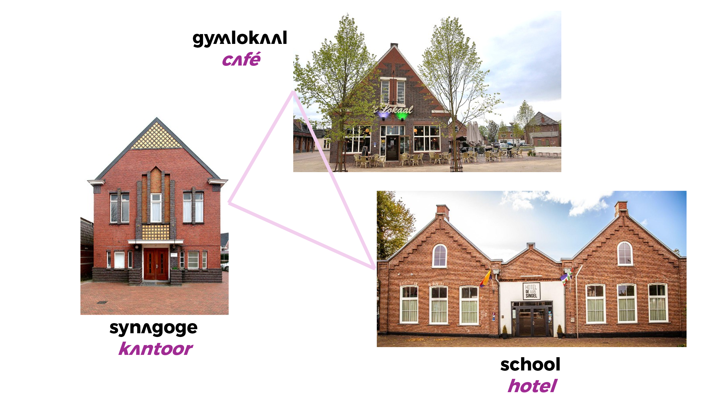
1
2
3

